Тема. Вживання букв и, і після букв, що позначають тверді і м’які приголосні звуки. Речення з додатком у Родовому відмінку. «Явища природи взимку».
Мета: вчити дітей правильно писати слова з буквами и, і, порівнювати їх за артикуляцією та звучанням; закріпити навички звуко-буквеного та
складового аналізу й синтезу слів; удосконалювати навички читання та письма; розвивати фонематичне сприймання; збагачувати словниковий запас; розвивати зорову та слухову зосередженість, пам’ять, уяву, логічне мислення; активізувати знання учнів про явища природи взимку.
Обладнання: кольорові олівці, логопедичний зошит №1 «Подорож у світ Грамоти».
ХІД ЗАНЯТТЯ
І. ОРГАНІЗАЦІЯ ДІТЕЙ ДО ЗАНЯТТЯ
Хвилинка каліграфії.
Прописати по одному рядочку букви и, і; порівняти їх написання, дати характеристику цім звукам.
ІІ. РОЗВИТОКФОНЕМАТИЧНИХ ПРОЦЕСІВ
1. Прослухати приголосні звуки та додати по черзі до них голосні звуки [и] та [і] так, щоб утворились склади, записати утворені склади у зошит.
Звуки:[к, л, д, р, б, с]
Запис складів: кі – ки, ли – лі, ди – ді, ри – рі, би – бі, си – сі.
2. Гра «Скажи м’яко». (усно)
Слова: кит – кіт, лис – ліс, дим – дім, рис – ріс, бик – бік, сила – сіла.
3. Назвати малюнки та «розселити» їх у будиночки (проведи лінії).




Записати слова під кожним будиночком.


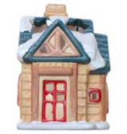
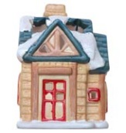
_І_
И И І
ІІІ. РОБОТА ЗА ТЕМОЮ «РОДОВИЙ ВІДМІНОК ОДНИНИ»





Гра «Чого не стало?» з опорою на предметні малюнки.

Є Немає
Зразок: рись – рисі.
Підкреслити м’які приголосні червоним олівцем, а тверді – зеленим.
ІV. ЗАКРІПЛЕННЯ ВИВЧЕНОГО МАТЕРІАЛУ
1. Виправити помилки в словах.
ВІШНІ ВІЛА ЛИПИТІ
ЛИТАК ПИРАТ ИНЖІР
СІР БУСІ ЛАБИРІНТ
МІЛО ТАРИЛКА ПЛАСТІЛИН
2. Прочитати, вставляючи пропущені букви.
Початок з…м… .
Пролет…ло спекотне л…то. Пройшла золота ос…нь. В…пав сн…г. Пр…йшла з…ма. Подул…холодн… в…тр… . Гол… стоять дерева. Вон…чекають з…мового одягу. Здається, ял…н… … сосн… стал… ще зелен…ш…м… . А у л…с… мороз мереж…во розв…с…в.
Переписати текст у зошит, підкреслити букву і зеленим олівцем, а букву и – червоним.
2. Робота за темою «Явища природи взимку».

Підписати малюнки використовуючи слова з довідки.
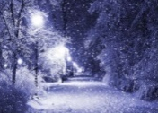
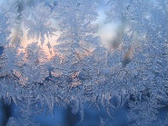

Слова для довідки: сніг, крига, мороз.
Визначити сусідів звуків [и] та [і] в словах.
V. ПІДСУМОК ЗАНЯТТЯ


Розглянути малюнки та назвати лише ті в назві яких є звуки [и] та [і].







Вживання букв и, і після букв, що позначають тверді і м’які приголосні звуки. Речення з додатком у Родовому відмінку.
«Явища природи взимку».
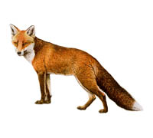
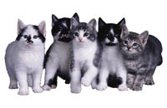


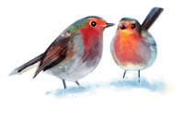
1. Назви малюнки та «розсели» їх по будиночкам (проведи лінії). Запиши слова під кожним будиночком.




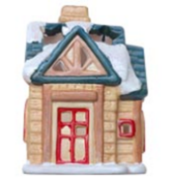
_І_
И І И

_______________ ___ ___________ _ _________ ___
____________ ___ ____________ __ ________________
_______________ ___ ___________ ____ _____ _______

2. Зміни слова за зразком. гілка
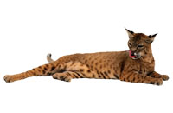
Є Немає

Зразок: рись – рисі.

__________ - ___________ __________ - ________

__________ - __________ ___________ - _________

__________ - __________ _______ ____ - _________

3. Виправ помилки в словах.
ВІШНІ ______________ ВІЛА _____________ ЛИПИТІ _____________
ЛИТАК _____________ ПИРАТ____________ ИНЖІР______________
СІР ________________ БУСІ _____________ ЛАБИРІНТ___________
МІЛО ______________ ТАРИЛКА _________ ПЛАСТІЛИН _________

4. Спиши вставляючи пропущені букви.
Початок з…м… .
Пролет…ло спекотне л…то. Пройшла золота ос…нь. В…пав сн…г. Пр…йшла з…ма. Подул… холодн… в…тр… . Гол… стоять дерева. Вон…чекають з…мового одягу. Здається, ял…н… … сосн… стал… ще зелен…ш…м… . А у л…с… мороз мереж…во розв…с…в.
_________________________
________________________________________________________________________________________________________________________________________________________________________________________________________________________________________________________________________________________________________________________________________________________________________________________________________________________________________________________________________________________________________________________________________________________
Підкреслити букву і червоним олівцем, а букву и – зеленим.
5. Розглянь малюнки та розкажи, що відбувається в природі взимку.

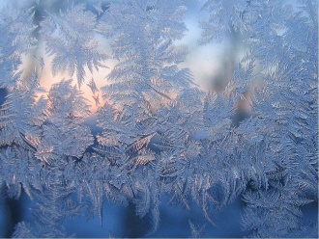

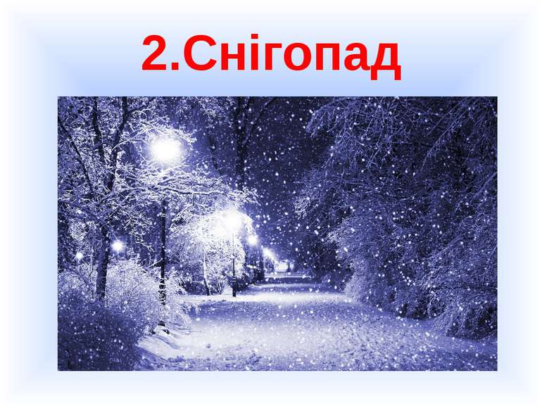

Підпиши кожний малюнок користуючись словами з довідки.
Слова для довідки: снігопад, крига, мороз, ожеледиця.
Визнач сусідів звуків [и] та [і] в словах.
6. Розглянь малюнки та випиши лише ті в назві яких є звуки [и] та [і].











______________________________________________________________________________________________________________________________________

